التكاثر عند النبات
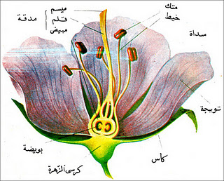
تتكاثر النباتات بطريقتين رئيسيتين هما: التكاثر الجنسي والتكاثر اللاجنسي. ففي التكاثر الجنسي تتكاثر النباتات عن طريق الأزهار فتوفّر البذور التي تنبت في الأرض و تعطي نباتات تنمو وتزهر وتثمر. أما في التكاثر اللاجنسي فتتكاثر النباتات عن طريق الجذور أو الجذوع أو الأوراق ويعرف هذا النوع من التكاثر بالتكاثر الخضري .
التكاثر الجنسي
يحدث التكاثر الجنسي في النباتات على شكل دورة معقدة تعرف بتبادل الأجيال، تشتمل على جيلين أو مرحلتين متميزتين. وخلال إحدى مرحلتي الدورة، يعرف النبات بالنابت المشيجي أو النبات الحامل للأمشاج. وتصعب مشاهدة الطور المشيجي في معظم الأنواع النباتية، أو نادرًا ما يلاحظه الناس. ويعطي هذا الطور الأمشاج أي الخلية المذكرة والخلية البيضية. وقد ينتج الطور أيضًا الخلايا المذكرة، أو الخلايا البيضية أو كلتيهما تبعا لنوع النبات. وعند اتحاد الخلية المذكرة مع الخلية البيضية، يتكون من البييضة المخصبة المرحلة الثانية من دورة حياة النبات. في هذه المرحلة يعرف النبات بالطور البوغي أو النبات الحامل للأبواغ. عندما يشاهد الناس نباتا فغالبا ما يكون في مرحلة الطور البوغي. ويعطي الطور البوغي خلال انقسام خلوي يعرف بالانقسام الاختزالي تراكيب متناهية الصغر تسمى الأبواغ. وتتكون الأبواغ داخل تراكيب مقفلة تشبه الكيس تسمى بالكيس البوغي (الحافظة البوغية). وينشأ الطور المشيجي عن الأبواغ وتبدأ دورة الحياة مرة أخرى.
في النباتات البذرية. وهي تشمل النباتات الزهرية والنباتات حاملات المخاريط. يشتمل تبادل الأجيال على سلسلة من الخطوات المعقدة. ولا يشاهد بالعين المجردة في هذه النباتات سوى الطور البوغي فقط. وتنتج الأبواغ داخل أعضاء التكاثر المذكرة والمؤنثة للنبات. وتعطي الأبواغ الطور المشيجي الذي يبقى بداخل أعضاء التكاثر بالنبات.
في النباتات الزهرية توجد الأجزاء المسؤولة عن التكاثر في الأزهار. وتمثل الأسدية أعضاء التكاثر المذكرة بالنبات، وتحتوي كل سداة على طرف متضخم يعرف بالمِئْبَرْ (المتك). والمدقة هي عضو التكاثر المؤنث بالنبات، ويحتوي المبيض الذي يكون القاعدة الكروية للمدقة على البييضات. يتركب المئبر من تراكيب صغيرة جدا تسمى الأكياس البوغية المذكرة، كذلك تحتوي البييضات على تراكيب تسمى الأكياس البوغية المؤنثة، وتنتج الأبواغ عن انقسام الخلايا في كل من الأكياس البوغية المذكرة، والأكياس البوغية المؤنثة.
تنمو بوغة واحدة في كل بييضة في معظم أنواع النباتات الزهرية، وتعطي طوراً مشيجياً مؤنثًا دقيق الحجم. ويعطي الطور المشيجي المؤنث خلية بيضية واحدة. وتحتوي الأبواغ الموجودة بالمئبر، والتي تعرف بحبوب اللقاح على طور مشيجي مذكر دقيق الحجم. وتنتج كل حبة لقاح خليتين مذكرتين.
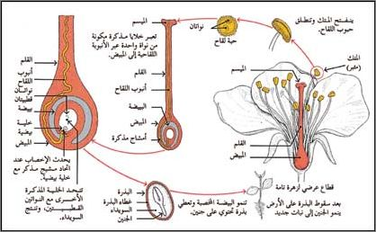
طريقة التكاثر في النباتات الزهرية تتكاثر النباتات الزهرية من خلال عملية التلقيح. تبدأ هذه العملية عندما تصل إحدى حبوب اللقاح من متك السداة إلى ميسم المدقة، وينمو بعد ذلك أنبوب لقاح طويل، يشبه الشعرة من حبة اللقاح إلى إحدى البييضات بالمبيض. ثم تنتقل الأمشاج المذكرة من أنبوب اللقاح إلى البييضة. عندما يخصب مشيج خلية بيضية يبدأ تكوين البذرة.
ويتحتم انتقال حبّة اللقاح من المِئْبَرْ إلى المدقة حتى يحدث الإخصاب، ويُعرف هذا الانتقال بالتلقيح. وإذا سقطت حبة اللقاح من زهرة إلى مدقة الزهرة نفسها، أو مدقة زهرة أخرى على النبات نفسه فإن هذه العملية تُعرف بالتلقيح الذاتي. أما إذا انتقلت حبة اللقاح من زهرة إلى مدقة على نبات آخر فإن هذه العملية تُعرف بالتلقيح الخلطي (التهجيني). وتُحمل حبوب اللقاح من زهرة إلى زهرة في التلقيح الخلطي بوساطة الحيوانات، مثل الطيور، والحشرات، أو بوساطة الرياح. تمتاز النباتات الخلطية التلقيح بأنها ذات أزهار كبيرة، ورائحة طيبة، ورحيق حُلو. وتجذب هذه الخصائص كلاًّ من الخفاش، والبوسوم، والطيور كالطنان، والتُّمَيْر، وحشرات مثل النمل، والنحل، والخنافس، والفراشات والعثة. وتحمل هذه الحيوانات حبوب اللقاح على أجسامها أثناء تنقلها من زهرة إلى زهرة بحثًا عن الغذاء. وغالبية الأعشاب والأشجار، والشجيرات ذات أزهار صغيرة، وغير واضحة. وتحمل الرياح حبوب لقاح هذه النباتات. وقد تحمل الرياح حبوب اللقاح لمسافة تبعد نحو 160 كم، وتسبب بعض أنواع حبوب اللقاح المحمولة بالهواء حمى القش وغيرها من أنواع الحساسية.
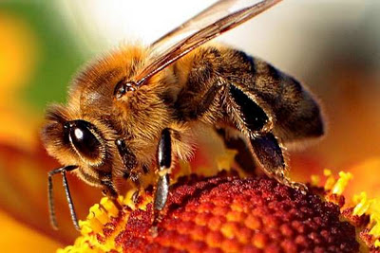
الكثير من النباتات الزهرية يتلقح بوساطة النحل، وحيوانات أخرى. تتعلق حبوب اللقاح بالحيوانات التي تحملها من زهرة إلى زهرة خلال بحثها عن الغذاء
النباتات المخروطية توجد فيها الأجزاء المسؤولة عن التكاثر في المخاريط. ويحتوي النبات المخروطي على نوعين من المخاريط؛ مخروط حبوب اللقاح، أو المذكر، وهو أصغر وأرهف النوعين، وهو أيضا أبسط تركيبًا، والمخاريط البذرية، أو المؤنثة وهي أكبر، وأكثر صلابة من المخاريط المذكرة.
يضم مخروط حبوب اللقاح العديد من الأكياس البوغية المتناهية الصغر والتي تنتج حبوب اللقاح. وتحمل كل من الحراشف التي يتركب منها المخروط البذري بييضتين على سطحها. وتعطي كل بييضة بوغة مؤنثة تضم الطور المشيجي المؤنث، ويشتمل هذا النبات الدقيق على الخلايا البيضية.
تحمل الرياح حبوب اللقاح من مخروط حبوب اللقاح إلى المخروط البذري. وتلتصق حبة اللقاح بمادة لاصقة بجوار إحدى البييضات. وعادة ما تدخل حبة اللقاح إلى غرفة حبوب اللقاح بالبييضة عبر فتحة تعرف بالنقير، وعندئذ تبدأ حبة اللقاح في تكوين الأنبوبة اللقاحية، ويتكون داخل الأنبوبة خليتان مذكرتان. وعندما يصل أنبوب اللقاح إلى خلية بيضية تخصب إحدى الخليتين المذكرتين البيضة، وتضمحل الخلية المذكرة الأخرى. وتنمو البيضة المخصبة إلى جنين الطور البوغي، وتصير البيضية المحتوية على الجنين بذرة. وتسقط البذرة على الأرض، وإذا ما كانت الظروف ملائمة يبدأ الطور البوغيّ الجديد في النمو.
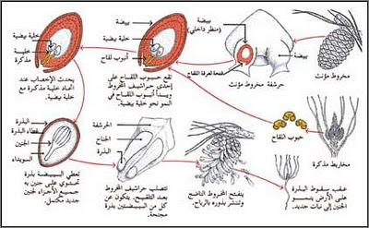
طريقة التكاثر في النباتات المخروطية تتكون الأجزاء الخاصة بالتكاثر في النباتات المخروطية في مخاريط مذكرة، ومخاريط مؤنثة مستقلة. يبدأ التلقيح عندما تدخل حبوب لقاح من مخروط مذكر غرفة اللقاح لبييضة في مخروط مؤنث. وتنتقل الخلايا المذكرة خلال أنبوب اللقاح، وتخصب إحداها خلية بيضية لتعطي بذرة.
في السراخس والحزازيات يتكون جيل كلٍّ من الطور البوغي، والطور المشيجي من نباتين بينهما اختلاف كبير. يحمل الطور البوغي للسراخس أوراقاً، ويكون أكبر من الطور المشيجي بدرجة واضحة. ويتكون على حوافِّ السّطح السُّفلي لكل ورقة مجموعات من أكياس بوغية تعرف بالبثرات. وتسقط الأبواغ على الأرض عند نضجها، وتنمو إلى أطوار مشيجية قلبية الشكل، تشاهد بصعوبة. وينتج الطور المشيجي للسراخس كلا من الخلايا الجنسية المذكرة والمؤنثة. وتسبح الخلية المذكرة عند توفّر الرطوبة الكافية متجهة إلى خلية بيضية، وتتحد معها. تنمو البيضة المخصبة بعد ذلك إلى طور بوغي ناضج.
يتركب الطور البوغي للحزازيات من سويقة طويلة قائمة تنتهي بحافظة تشبه القرنة تنتج الأبواغ. ويبرز الطور البوغي في قمة طور مشيجيٍّ رهيف مُورق أخضر اللون. ويعتمد الطور البوغي على الطور المشيجي في الحصول على الغذاء والماء. ويمثل الطور المشيجي جزءًا من المجتمع النباتي المعروف بالحزازيات.
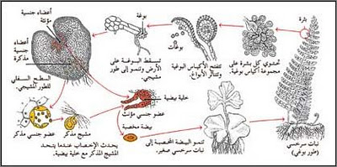
طرق تكاثر السراخس تتكاثرالسراخس بوساطة كل من الأبواغ والخلايا الجنسية. تتكون الأبواغ على أوراق النبات السرخسي والذي يسمى النبات البوغي. تنمو البوغة إلى نبات صغير يعرف بالطور المشيجي الذي يعطي بدوره خلايا جنسية مذكرة، ومؤنثة تتحد وتكون طورًا بوغيًا آخر.
التكاثر اللاجنسي أو التكاثر الخضري
يمكن للنباتات أن تتزايد بدون التكاثر الجنسي، فخلال التكاثر الخضري يمكن لجزء من النبات أن ينمو إلى نبات كامل جديد. يحدث التكاثر الخضري حيث تستطيع أجزاء النبات أن تكوّن أجزاء غير موجودة، خلال عملية تُعرف بالتجدد. ويمكن لأي عضو من النبات سواء أ كان جذرًا، أو ساقًا، أو ورقة، أو زهرة أن يتكاثر إلى نبات جديد. بل قد ينمو النبات من خلية مفردة من نبات آخر.
وغالبًا ما يحدث التكاثر الخضري في النباتات ذات السيقان التي تمتد أفقيًا أعلى أو أسفل سطح التربة مباشرة. يرسل نبات الفراولة، على سبيل المثال، سيقانًا رفيعة تعرف بالسيقان الجارية (المدادة) تنمو على امتداد سطح التربة. وترسل السيقان الجارية عند نقاط ملامستها للأرض جذورًا تعطي نبيتات (أوراقًا، وسيقانًا جديدة). وهذه النبيتات في واقع الأمر جزء من النبات الأب، ويتكاثر بهذه الطريقة بوساطة سيقان تحت الأرض كل من السراخس، والسوسن، والعديد من أنواع الأعشاب، وبعض أنواع الشجيرات، وبعض أنواع الأشجار.
وتستطيع العديد من النباتات التي تنمو كأعشاب ضارة الانتشار سريعًا بوساطة التكاثر الخضريّ. ويصعب أحيانًا إبادة هذه النباتات، حيث تنمو أجزاؤها المفقودة مرة أخرى بالتجدد. فعلى سبيل المثال ينمو نبات الهندباء البري ويعطي سيقانًا، وأوراقًا جديدة إذا تُرك جزءٌ من جذره داخل التربة.
ويستفيد المزارعون من التكاثر الخضري في الإكثار من العديد من المحاصيل الغذائية المهمة، مثل التفاح، والموز، والبرتقال والبطاطس. حيث يقومون مثلا بتجزئة البطاطس إلى عدة أجزاء، ويراعى احتواء كل جزء على عين (برعم) على الأقل. وتتحول خلال النمو كل قطعة من البطاطس إلى نبات بطاطس جديد. ينتج التكاثر بهذه الطريقة نباتات بطاطس جديدة أسرع مما لو زرعت بذور البطاطس.
يُسْتخدم التكاثر الخضري بكثرة كذلك عند زراعة الحدائق. فالكثير من النباتات مثل الدلابيث، والسوسن، والزنبق، والتيوليب تتكاثر بوساطة الأبصال، أو الكورمات. تستغرق هذه النباتات فترة أطول لتصل إلى مرحلة الإزهار عندما تنمو من البذرة.
ومن أهم طرق التكاثر الخضري التي عرفها الإنسان منذ مئات السنين هي:
- الإفتسال: مثل غرس فسائل النخيل بعد فصلها عن النخلة الأم، أو غرس أغصان التين وكذلك يمكن غرس قطع من أوراق نبات البغونية.
- الترقيد: ردم غصن من نبات دون فصله إلى أن تنمو به الجذور العرضية ثم فصله ونقله. كما هو الحال في العنب.
- التطعيم: بتثبيت غصن نباتي على جذع شجرة من نوع قريب.

